**计算机程序设计基础（C++)**

**实验报告**

专业班级： 软件工程2304班

学 号： 8209230410

姓 名： 张家豪

**实验报告成绩：**

|  |  |  |  |  |  |  |
| --- | --- | --- | --- | --- | --- | --- |
| **实验** | **实验一** | **实验二** | **实验三** | **实验四** | **实验五** | **总评** |
| **成绩** |  |  |  |  |  |  |

**批阅教师：**

**实验三 函数**

**一、实验目的**

本实验主要培养、训练学生对函数的理解，要求：

1. 掌握函数的定义、声明的方法；

2. 掌握函数的编写要求；

3. 掌握函数的调用方法；

4. 掌握函数参数的传递方法；

5. 掌握变量的作用域；

6. 掌握多文件编程方法。

**二、实验内容与要求**

1、输入自然数m和n，

（1）求他们的最大公约数（或称最大公因数）。

要求输入、输出在主函数中进行，求公约数由函数实现。

1. 在函数中求最大公约数与最小公倍数。（提示：使用引用参数）

2. 编写程序满足：声明一个函数，判断一个整数是否为素数，使用如下函数头：

bool is_prime(int num) ,如果num是素数函数返回true，否则返回false；0

利用函数is_prime找出前200个素数，并按每行10个输出：

     2     3      5      7    11    13    17    19    23    29

3、编程实现摄氏温度到华氏温度的转换：

编写一个头文件，包含下面两个函数：

double celsius_to_fah(double cel)    //摄氏温度到华氏温度

double fahrenheit_to_cels(double fah) //华氏温度到摄氏温度

实现头文件，并编写测试程序，调用函数显示如下结果：

Celsius    Fahrenheit   |   Fahrenheit       Celsius

40.0       105.0        |   120.0            48.89

39.0       102.0        |   110.0            43.33

……       ……        |   ……             ……

31.0        87.8        |   30.0             -1.11

（测试程序为主模块，即main( )函数所在的CPP文件，头文件mytemperature.h只有函数声明；函数定义写在另一CPP文件mytemperature.cpp）

4、创建名为mytriangle.h的头文件，包括：

bool is_valid(double side1,double side2,double side3)

double_area(double side1,double side2, double side3)

面积=sqrt(s(s-side1)(s-side2)(s-side3))

其中s=(side1+side2+side3)/2

写测试程序：读取三角形三边长，如输入合法，计算面积，否则输出错误信息。

（测试程序为主模块，即main( )函数所在的CPP文件，头文件mytriangle.h只有函数声明；函数定义写在另一CPP文件mytriangle.cpp）

**3与4选一个完成**

5、猴子吃桃：猴子第一天摘若干桃子，当即吃了一半，还不过瘾，又吃了一个。第二天又将剩下的桃子吃掉一半，又多吃一个，以后每天如此，到第10天，发现只剩最后一个桃子，问，第一天猴子共摘多少桃子（用递归实现）。

**三、实验思考题**

1. 本实验中函数中返回的值为什么与函数类型一致？

2. 本实验中主函数调用函数时采用的是何种传递方式？

**四、算法分析，程序结果**

**1.**#include <iostream>

using namespace std;

int yue(int m, int n)

{

int a = m < n ? m : n;

for (; m % a != 0 || n % a != 0; a--) {

}

return a;

}

int bei(int m, int n)

{

int k = 1;

for (int i = 2; i <= m && i <= n; i++)

{

if (m % i == 0 && n % i == 0)

k = i;

}

int h;

h = m * n / k;

return h;

}

int main()

{

cout << "请输入两个数： " << endl;

int m, n;

cout << "m = ";

cin >> m;

cout << "n = ";

cin >> n;

cout << endl;

cout << " 这两个数的最大公因数为： " << yue(m, n) << endl;

cout << "这两个数的最小公倍数为： " << bei(m, n) << endl;

system("pause");

return 0;

}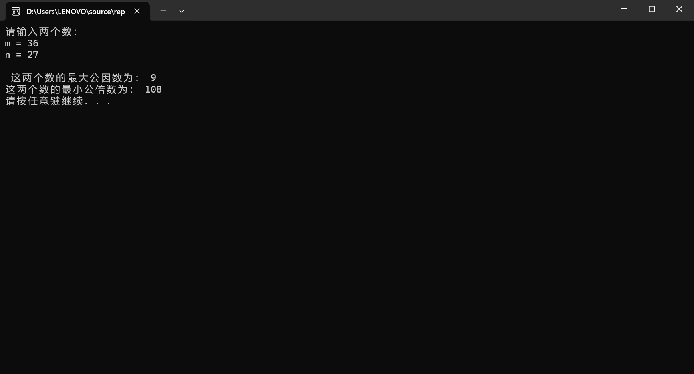

**2.**#include<iostream>

#include<iomanip>

using namespace std;

bool is_prime(int num)

{

for (int a = 2; a <= num / 2; a++)

{

if (num % a == 0)

{

return false;

}

}

return true;

}

void liangbai(int b) {

int c = 10,d=0,a=2;

while(d<b)

{

if (is_prime(a))

{

d++;

if (d % c == 0)

{

cout << setw(5) << a << endl;

}

else

cout << setw(5)<< a;

}

a++;

}

}

int main() {

liangbai(200);

system("pause");

return 0;

}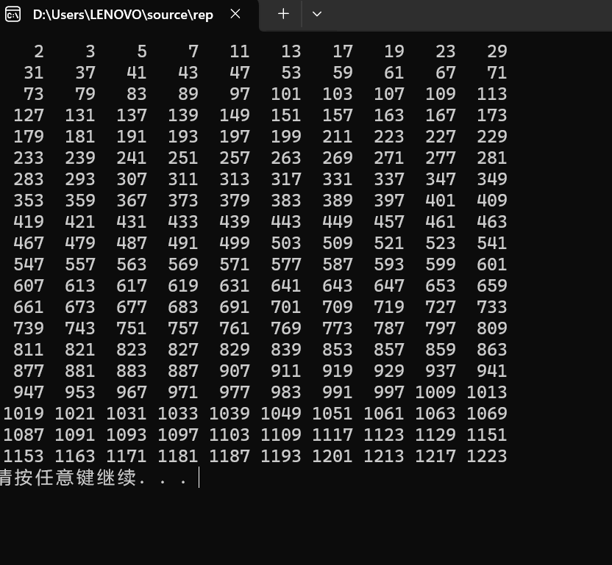

1. **头文件：**

#include <cmath>

bool is_valid(double side1, double side2, double side3);

double double_area(double side1, double side2, double side3);

定义函数**文件：**

#include<iostream>

#include"mytriangle.h"

using namespace std;

bool is_valid(double side1, double side2, double side3)

{

if ((side1 + side2 > side3) && (side1 + side3 > side2) && (side2 + side3 > side1))

return true;

else

return false;

}

double double_area(double side1, double side2, double side3)

{

double s, area;

s = (side1 + side2 + side3) / 2.0;

area = sqrt(s * (s - side1) * (s - side2) * (s - side3));

return area;

}

main函数文件：

#include<iostream>

using namespace std;

#include"mytriangle.h"

int main()

{

double side1, side2, side3;

cout << "请输入三角形的三条边 : " << endl;

cin >> side1 >> side2 >> side3;

if (is_valid(side1, side2, side3))

cout << "面积是 " << double_area(side1, side2, side3) << endl;

else

cout << "输出非法" << endl;

return 0;

}

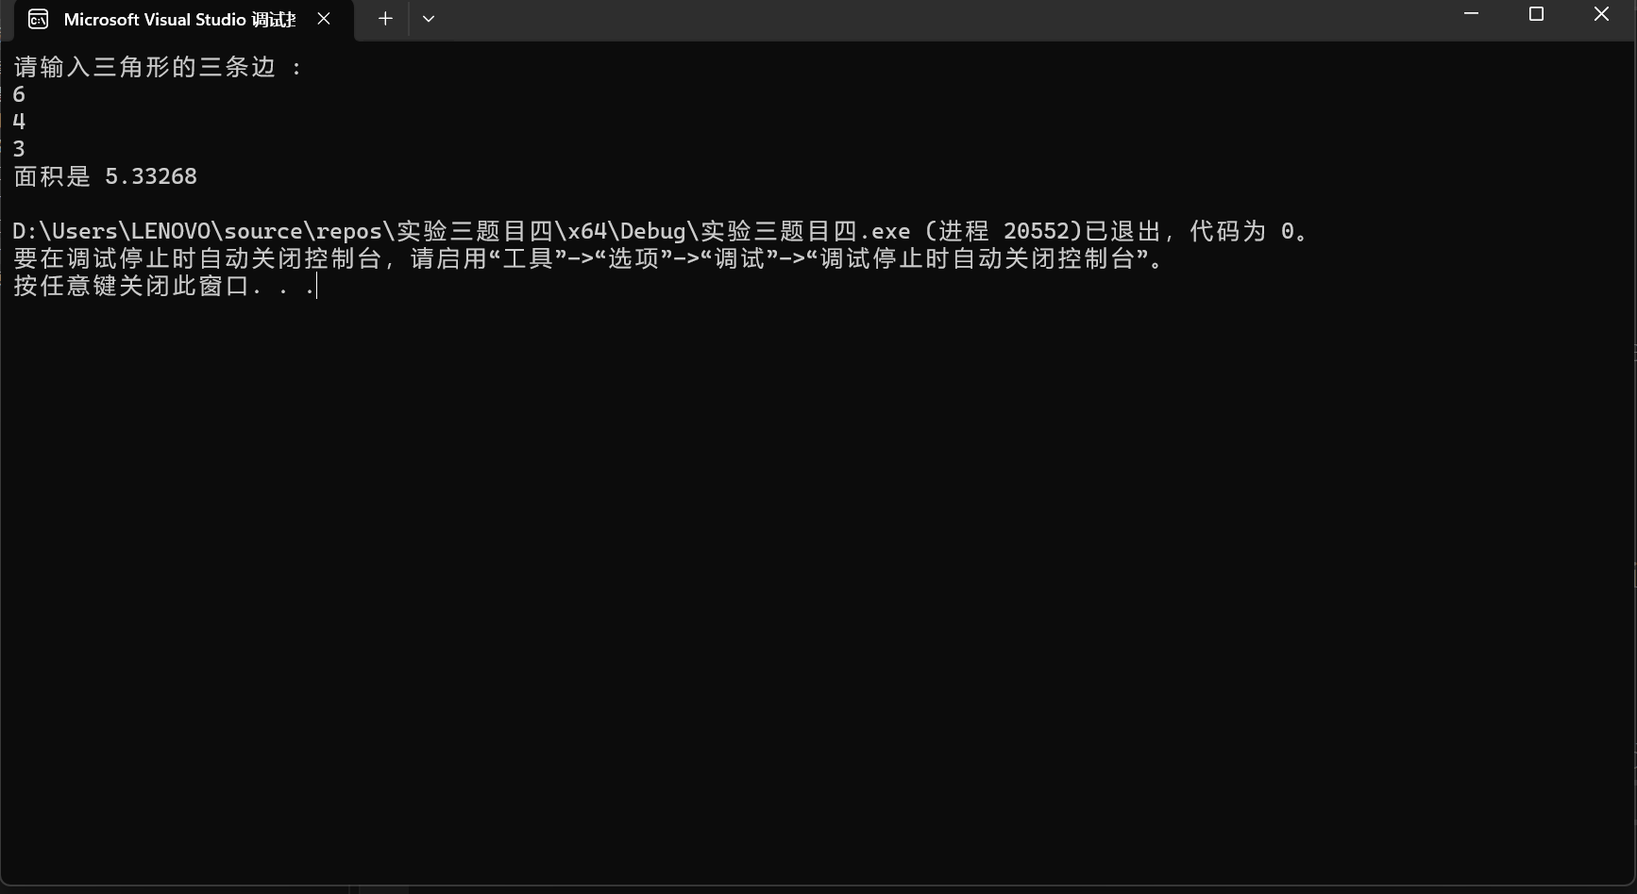

5.#include<iostream>

using namespace std;

int peach(int a) {

for (int i = 1; i < 10; i++) {

a = 2 * (a + 1);

}

return a;

}

int main() {

int a = 1;

cout << "第一天猴子共摘了："<<peach(a)<<"个桃子"<<endl;

system("pause");

return 0;

}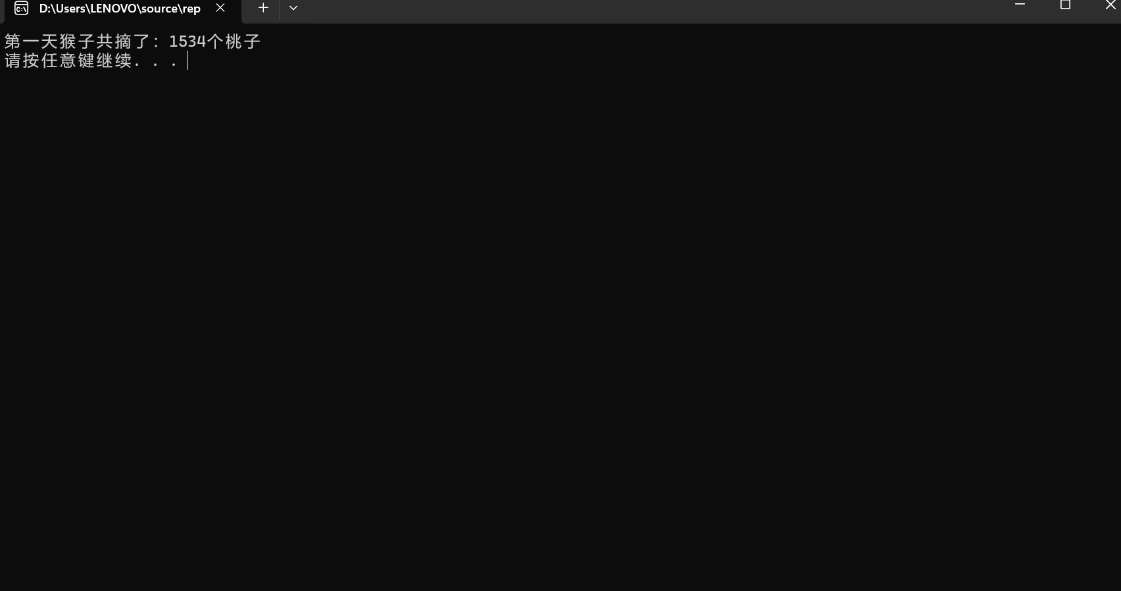

**五、遇到的问题与解决方法**

**1.第二题用“ ”不美观，想更改，最后通过上网查找找到了setw函数，解决问题；**

**2.第四题不太清楚头文件和源文件的关系与连接方式，最后看书，查资料解决；**

**六、体会**

1. **网络能为本人解决很多问题，要善于查找，更要独立思考；**

**2.有的概念还不清楚，还要去多看书；**

**实验四 数组与指针**

【**实验目的**】

1、进一步加深对数组的理解，掌握数组的定义方法；

2、掌握数组的处理方法、数组作为函数参数的使用方法，以及搜索与排序的应用。

3、掌握指针的概念、指针变量定义格式以及指针的运算；

4、掌握指针与数组、函数的关系；

5、理解内存动态分配的含义、熟练掌握内存动态分配方法；

6、掌握递归函数的定义方法。

【实验内容与步骤】

**（一）数组**

1、打印不同的数：

编写一个程序，读入10个数，输出其中不同的数（即如果一个数出现多次，只打印一次）。

提示：读入的数如果是一个新的值，则将其存入一个数组。否则，将其丢弃。输入完毕后，数组中保存的就是不同的数。

下面是一个运行样例：

Enter

Enter ten numbers: 1 2 3 2 1 6 3 4 5 2

The distinct numbers are: 1 2 3 6 4 5

2、起泡排序：

利用起泡排序算法编写一个排序函数。起泡排序算法分若干趟对数组进行处理。每趟处理中，对相邻元素进行比较。若为降序，则交换；否则，保持原顺序。此技术被称为起泡排序（bubble sort）或下沉排序（sinking sort），因为较小的值逐渐地“冒泡”到上部，而较大值逐渐下沉到底部。

算法可描述如下：

bool changed = true;

do

{

changed = false;

for (int j = 0; j < listSize – 1; j++)

if (list[j] > list[j+1])

{

swap list[j] with list[j+1];

changed = true;

}

} while (changed);

很明显，循环结束后，列表变为升序。容易证明do循环最多执行listSize – 1次。

编写测试程序，读入一个含有10个双精度数字的数组，调用函数并显示排列后的数字。

3、游戏：存物柜问题：

一个学校有100个存物柜，100个学生。开学第一天所有存物柜都是关闭的。第一个学生（记为S1）来到学校后，打开所有的存物柜。第二个学生S2，从第二个存物柜（记为L2）开始，每隔两个存物柜，将它们关闭。第三个学生S3从第三个存物柜L3开始，每隔三个，将它们的状态改变（开着的关上，关着的打开）。学生S4，从L4开始，每隔四个改变它们的状态。学生S5，从L5开始，每隔五个改变状态。依此类推，直至学生S100改变L100的状态。

当所有学生完成这个过程，那些存物柜是开着的？编写一个程序求解此问题，显示所有开着的柜子号码，号码之间用一个空格隔开。

提示：使用一个100个布尔型元素的数组，每个元素代表存物柜是开（true）或关（false）。最初所有的储物柜都是关闭的。

4、合并两个排列好的数组：

编写如下函数，合并两个排列好的数组，形成一个新的排列好的数组。

void merge(const int list1[], int size1, const int list2[], int size2, int list3[])

使用size1+size2次比较实现函数。编写测试程序，提示用户输入两个排列好的数组，并显示合并以后的数组。下面是一个运行样例。注意，输入数据的第一个数字是数组的元素数，而不是数组的一部分。假定数组大小不超过80。

Enter

Enter

Enter list1: 5 1 5 16 61 111

Enter list1: 4 2 4 5 6

The merged list is 1 2 4 5 5 6 16 61 111

5、检验子串：

编写如下函数，检验C字符串s1是否是C字符串s2的子串。如果匹配，返回s1在s2中的下标，否则返回–1。

int indexOf(const char s1[], const char s2[])

编写测试程序，读入两个C字符串，检验C字符串s1是否是C字符串s2的子串。下面是程序的运行样例：

Enter

Enter

Enter

Enter the first string: welcome

Enter the second string: We welcome you!

indexOf(“welcome”, “We welcome you!”) is 3

Enter

Enter the first string: welcome

Enter the second string: We invite you!

indexOf(“welcome”, “We invite you!”) is –1

6、字符串中每个字母出现的次数：

请使用如下函数头编写函数，数出字符串中每个字母出现的次数。

void count(const char s[], int counts[])

counts是一个有26个元素的整数数组。const[0]，const[1]，…，const[25]分别记录a，b，…，z出现的次数。字母不分大小写，例如字母A和字母a都被看作a。

编写测试程序，读入字符串并调用count函数，显示非零的次数。下面是程序的一个运行样例：

Enter

Enter a string: Welcome to New York!

c: 1 times

e: 3 times

k: 1 times

l: 1 times

m: 1 times

n: 1 times

o: 3 times

r: 1 times

t: 1 times

w: 2 times

y: 1 times

**（二）指针**

1、上机验证下列程序的运行结果（有错误的话自己补充完善）

(1) void main()

｛

int i,j,*pi,*pj; //此处的*表示定义指针变量，而非间接运算符

pi=&i;

pj=&j;

i=5;j=7;

cout<<i<<’\t’<<j<<’\t’<<pi<<’\t’<<pj;

cout<<&i<<’\t’<<*&i<<’\t’<<&j<<’\t’<<*&j;

}

运行结果：

上述结果中，pi与&i,pj与&j是地址值，随编译程序而变化，不确定。

(2) int main() //C语言程序，要了解

{

int a[]={1,2,3};

int *p,i;

p=a; //将数组a首地址送给p

for (i=0;i<3;i++)

printf("%d,%d,%d,%d\n",a[i],p[i],*(p+i),*(a+i)); //与cout功能差不多

}

运行结果：

1,1,1,1

2,2,2,2

3,3,3,3

通过这两道题目，希望学生掌握数组元素与指向数组的指针的不同。

a[i]表示数组中下标为i的元素。

a[i]←p[i]←*(p+i)←*(a+i)

a是数组名，表示数组首地址，(p+i)表示数组中第i个元素的地址，*(p+i) 相当于a[i]。

(3)通过如下的问题理解递归函数的定义与调用（递归未讲，可以后做）

//#include “stdio.h”

void f(char *st,int i)

{

st[i]=’\0’;

cout<<st; // printf(“%s\n”,st);

if (i>1) f(st,i-1);

}

void main()

{

char st[]=”abcd”;

f(st,4);

}

补充完整，运行时输出为________

(4)下面程序的主函数中能保证p[0]输出1，p[1]输出2吗？如何修改以保证之（提示：在函数f中使用new生成动态数组；在main中用delete释放。）

#include<iostream>

using namespace std;

int *f()

{

int list[]={1,2,3,4};

return list;

}

void main()

{

int *p=f();

cout<<p[0]<<endl;

cout<<p[1]<<endl;

}

2、程序设计

(1)编写函数检查字符串s1是否为字符串s2的子串，若是，返回第一次匹配的下标，否则返回-1。在主程序中输入字符串s1与s2，调用函数实现。

函数原型：int indexof(const char *s1,const char *s2);

(2)编写一个函数将以字符串形式表示的一个16进制数转换为10进制数，并在主函数中测试。函数原型 int parseHex(const char *const hexString);

如：调用函数 parseHex(“A5”);返回165

1. 主程序中建立一动态数组（使用new），数组元素及元素个数由键盘输入，动态调试观察指针及指针指向的内容；设计一个函数对数组由小到大排序；主程序中用指针方式输出数组元素；最后释放数组内存（delete）。

【完成实验报告】

**实验报告只要求写程序设计部分**

**三、算法分析，程序结果**

**数组：**

**1.**#include<iostream>

using namespace std;

int main()

{

int arr[10];

cout << "请输入十个数字 : " << endl;

for (int i = 0; i < 10; i++)

cin >> arr[i];

cout << arr[0] << " ";

for (int m = 1; m < 10; m++)

{

for (int j = 0; j < m; j++)

{

if (arr[m] != arr[j])

{

if (j == m - 1)

cout << arr[m] << " ";

else

continue;

}

else

break;

}

}

cout << endl;

return 0;

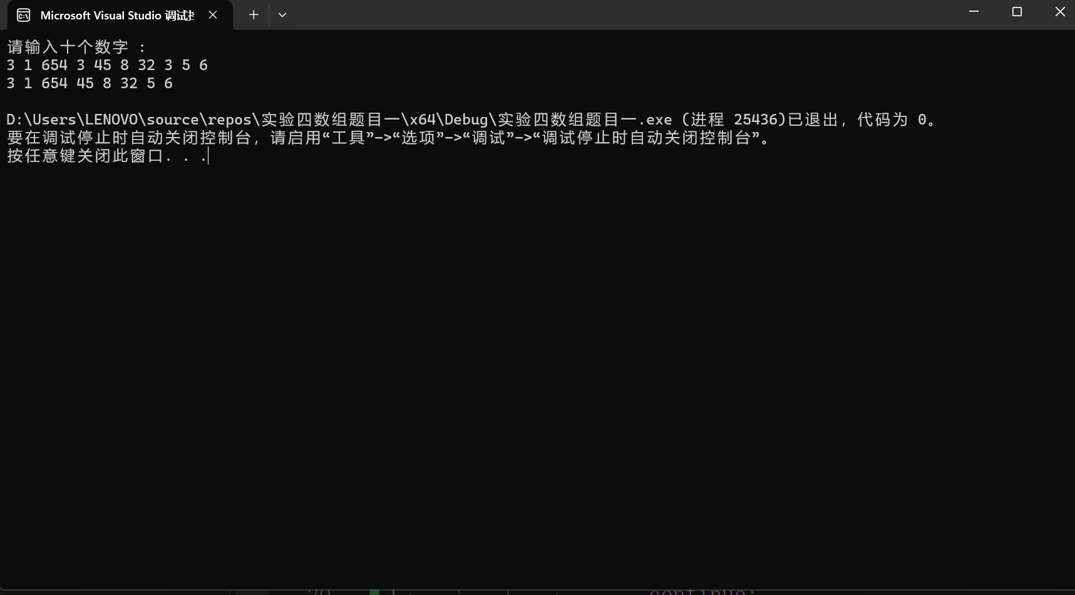

2.

#include<iostream>

using namespace std;

const int listSize = 10;

void bubble(double list[10]) {

bool changed = true;

do

{

changed = false;

for (int j = 0; j < listSize-1; j++)

if (list[j] > list[j + 1])

{

double temp = list[j];

list[j] = list[j + 1];

list[j + 1] = temp;

changed = true;

}

} while (changed);

}

int main() {

double list[listSize];

cout << "请输入十个数字：";

for (int i = 0; i < listSize; i++) {

cin >> list[i];

}

bubble(list);

cout << "排列后为：";

for (int m = 0; m < listSize; m++) {

cout << list[m] << " ";

}

system("pause");

return 0;

}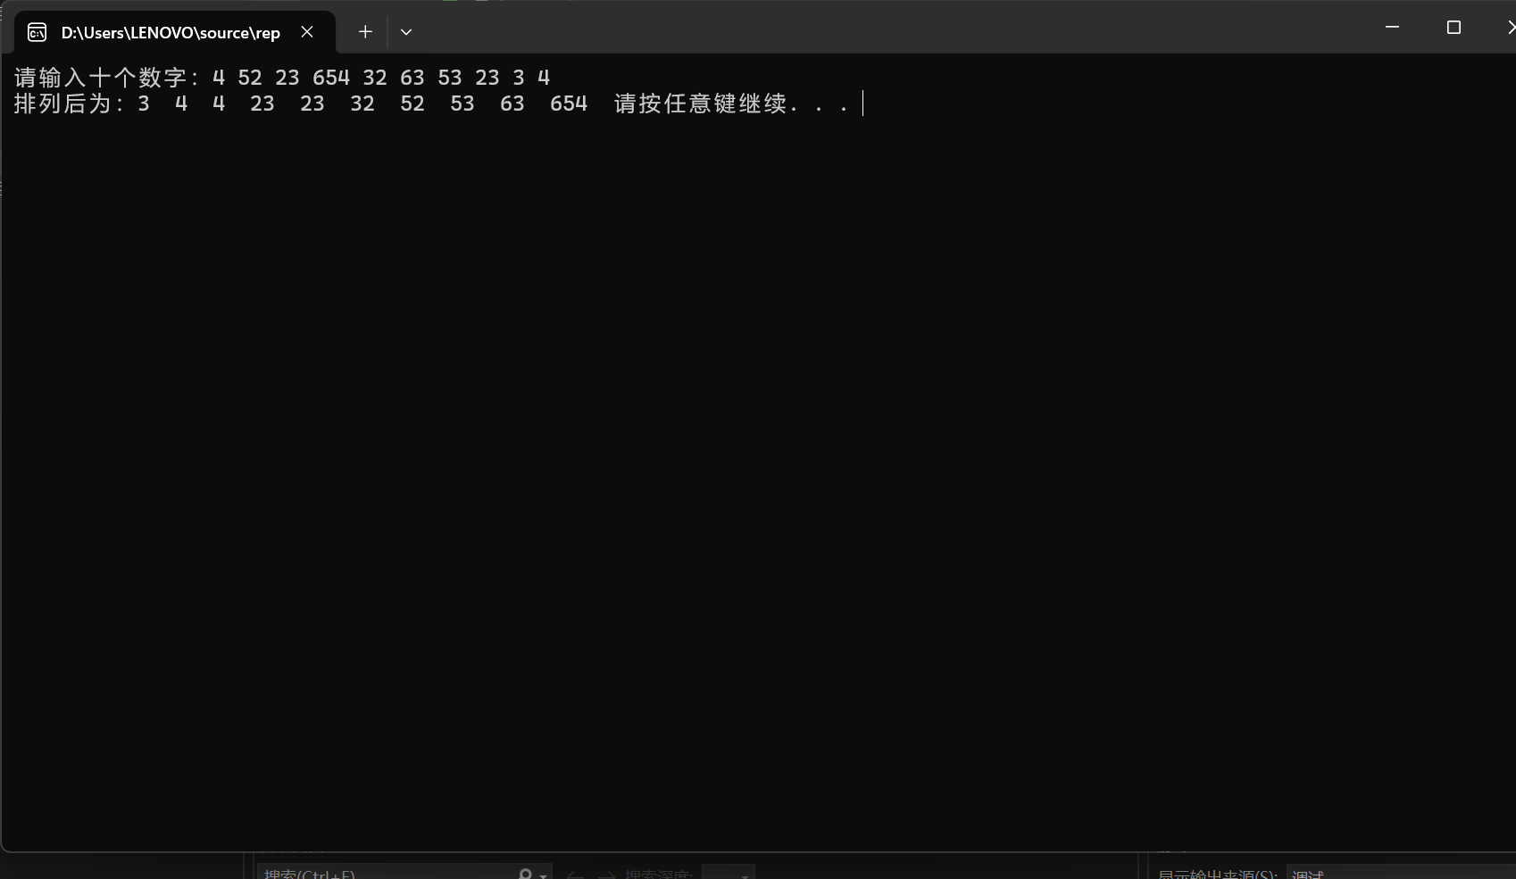

3.#include<iostream>

using namespace std;

int main()

{

const int size = 100;

bool list[size];

for (int i = 0; i < size; i++)

{

list[i] = false;

}

for (int j = 0; j < size; j++)

{

for (int k = j; k < size; k += j + 1)

{

if (list[k])

list[k] = false;

else

list[k] = true;

}

}

cout << "开着的存物柜编号为：";

for (int m = 0; m < size; m++)

{

if (list[m])

cout << m + 1 << " ";

}

cout << endl;

return 0;

}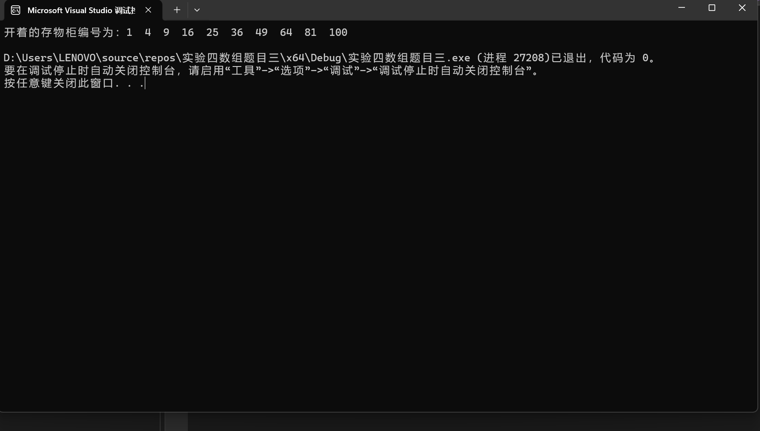

4.#include<iostream>

using namespace std;

void merge(const int list1[], int size1, const int list2[], int size2, int list3[]);

int main()

{

int size1, size2, size3;

cout << "Enter size1: ";

cin >> size1;

cout << "Enter list1: ";

int *list1=new int[size1];

for (int i = 0; i < size1; i++)

cin >> list1[i];

cout << "Enter size2: ";

cin >> size2;

cout << "Enter list2: ";

int* list2 = new int[size2];

for (int i = 0; i < size2; i++)

cin >> list2[i];

size3 = size1 + size2;

int* list3 = new int[size3];

merge(list1, size1, list2, size2, list3);

cout << endl;

return 0;

}

void merge(const int list1[], int size1, const int list2[], int size2, int list3[])

{

int temp;

for (int j = 0; j < size1; j++)

list3[j] = list1[j];

for (int k = 0; k < size2; k++)

list3[size1 + k] = list2[k];

cout << "The merged list is : ";

for (int m = 0; m < (size1 + size2) - 1; m++)

for (int b = 0; b < (size1 + size2) - 1; b++)

if (list3[b] > list3[b + 1])

{

temp = list3[b];

list3[b] = list3[b + 1];

list3[b + 1] = temp;

}

for (int a = 0; a < (size1 + size2); a++)

cout << list3[a] << " ";

}

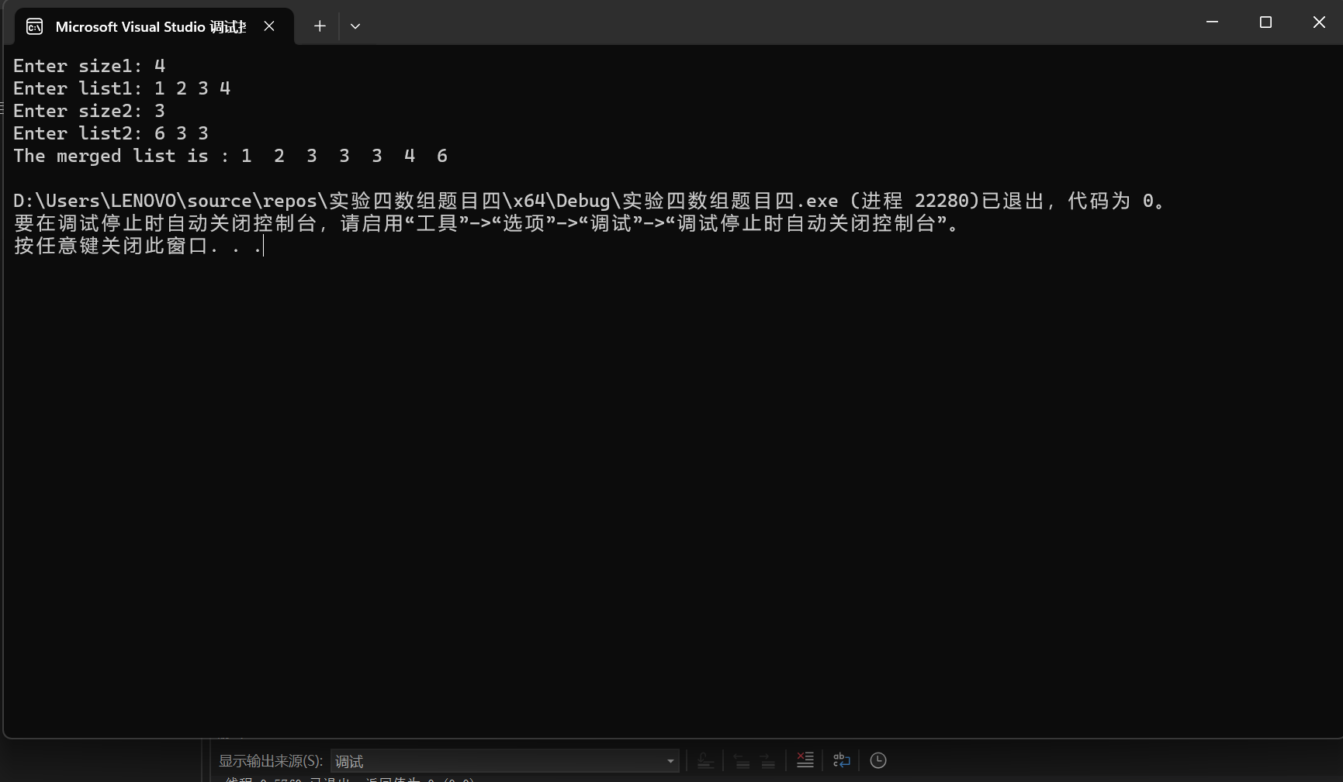

5,#include<iostream>

using namespace std;

int indexOf(char s1[], char s2[])

{

int a, b, index, j, k;

a = strlen(s1);

b = strlen(s2);

bool* s3 = new bool[a];

for (int m = 0; m < a; m++)

s3[m] = false;

for (int i = 0; i < b - a + 1; i++)

{

for (j = 0, k = i; (j < a) && (k < i + a); j++, k++)

if (s1[j] == s2[k])

{

index = i;

s3[j] = true;

}

int h = 0;

for (int n = 0; n < a; n++)

{

if (s3[n] == false && i == b - a)

{

return -1; break;

}

if (s3[n])

h++;

}

if (h == a)

{

return index;

}

}

}

int main()

{

int size = 999;

char* s1 = new char[size];

char*s2 =new char[size];

cout << "Enter the first string : ";

cin.getline(s1, size);

cout << "Enter the second string: ";

cin.getline(s2, size);

cout << "indexOf(\"" << s1 << "\", \"" << s2 << "\") is " << indexOf(s1, s2) << endl;

return 0;

}

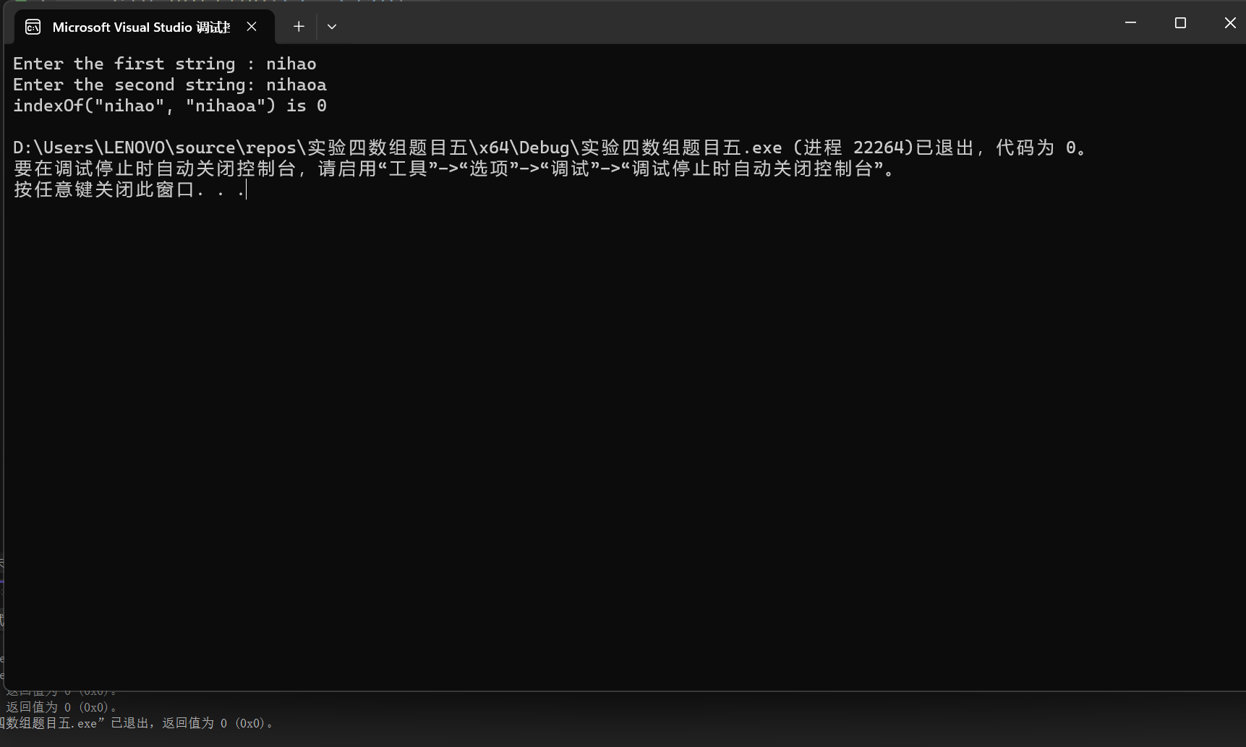

6.#include <iostream>

using namespace std;

const int num1 = 26;

const int num2 = 99;

void countLetters(const char list[], int counts[])

{

for (int i = 0; i < num1; i++)

counts[i] = 0;

for (int j = 0; j < num2; j++)

{

counts[list[j] - 'a']++;

counts[list[j] - 'A']++;

}

}

void displayCounts(const int counts[])

{

for (int i = 0; i < num1; i++) {

if (counts[i] != 0)

cout << static_cast<char>(i + 'a') << " : " << counts[i] << " times " << endl;

}

}

int main()

{

char list[num2];

int counts[num1];

cout << "Enter a string : ";

cin.getline(list, num2);

countLetters(list, counts);

displayCounts(counts);

return 0;

}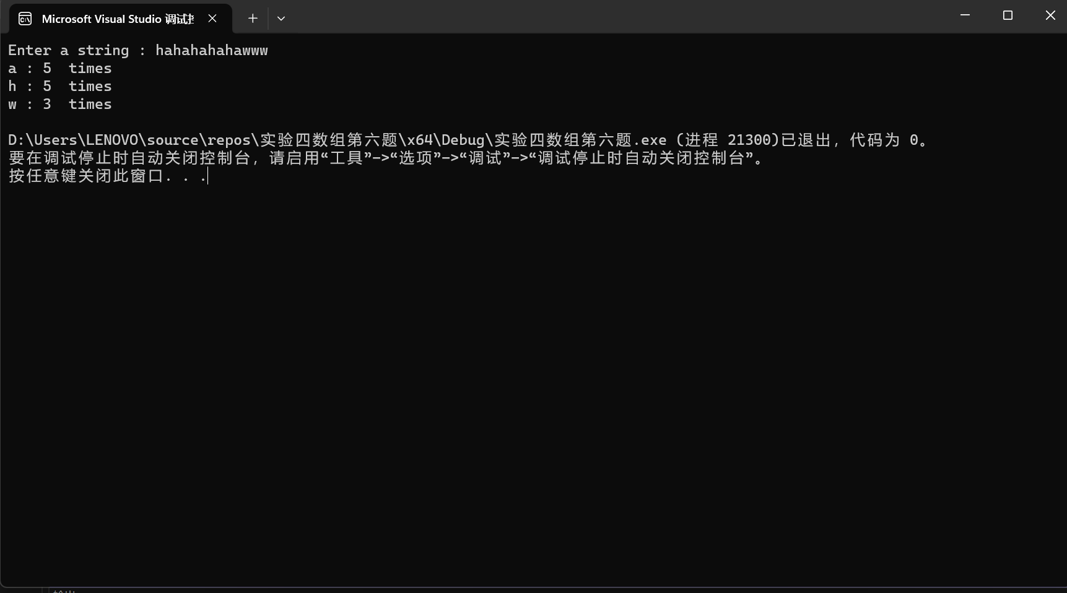

指针：

1.#include<iostream>

using namespace std;

int indexOf(char* s1, char* s2)

{

int a, b, index, j, k;

a = strlen(s1);

b = strlen(s2);

bool* s3 = new bool[a];

for (int m = 0; m < a; m++)

s3[m] = false;

for (int i = 0; i < b - a + 1; i++)

{

for (j = 0, k = i; (j < a) && (k < i + a); j++, k++)

if (s1[j] == s2[k])

{

index = i;

s3[j] = true;

}

int h = 0;

for (int n = 0; n < a; n++)

{

if (s3[n] == false && i == b - a)

{

return -1; break;

}

if (s3[n])

h++;

}

if (h == a)

{

return index;

}

}

}

int main()

{

int size = 999;

char* s1 = new char[size];

char*s2 =new char[size];

cout << "Enter the first string : ";

cin>>s1;

cout << "Enter the second string: ";

cin>>s2;

cout << "indexOf(\"" << s1 << "\", \"" << s2 << "\") is " << indexOf(s1, s2) << endl;

return 0;

}



2.#include<iostream>

using namespace std;

int parseHex(const char* const hexString);

int main()

{

int size = 999;

char * s=new char[size];

cout << "Please enter a number in hexChar : \n";

cin>>s;

cout << "Tne number " << s << " in hexChar is " << parseHex(s) << " in decimal\n";

return 0;

}

int parseHex(const char* const hexString)

{

int a, sum = 0;

a = strlen(hexString);

int *list=new int[a];

for (int i = 0; i < a; i++)

{

if (hexString[i] >= 'A' && hexString[i] <= 'F')

list[i] = (static_cast<int>(hexString[i]) - 55) * (pow(16, a - 1 - i));

else

list[i] = (hexString[i] - 48) * pow(16, a - i - 1);

sum = sum + list[i];

}

return sum;

}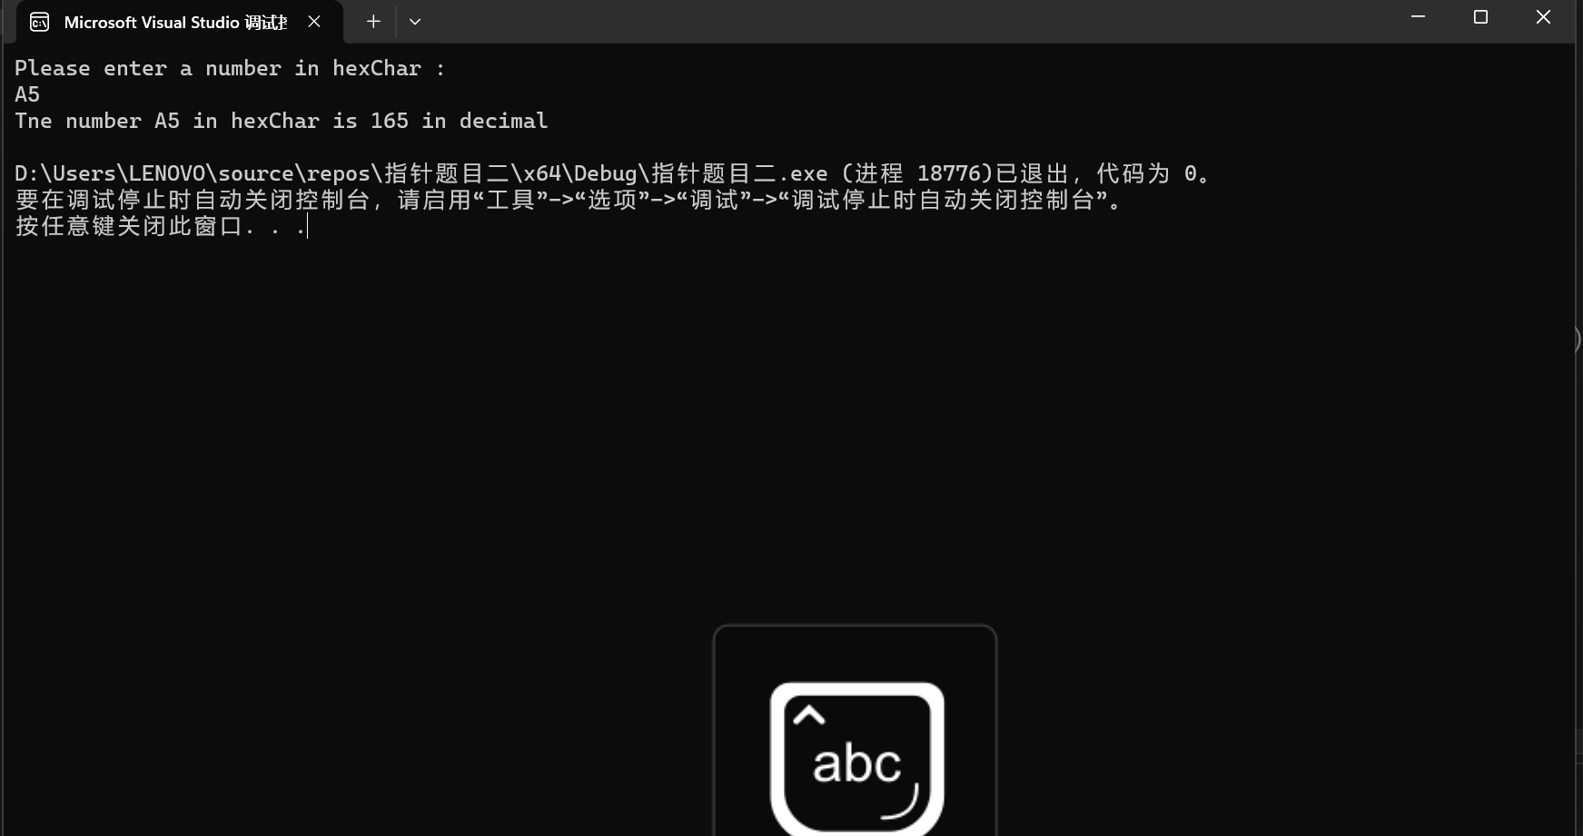

3.#include<iostream>

using namespace std;

void arrange(int p[], int size);

int main()

{

int size, a;

cin >> size;

int* p = new int[size];

for (int i = 0; i < size; i++)

cin >> *(p + i);

cout << "动态调试" << endl << "请输入你想要输出的数组" << endl;

cin >> a;

cout << "p[" << a - 1 << "] = " << *(p + a - 1) << endl;

arrange(p, size);

for (int b = 0; b < size; b++)

cout << *(p + b) << " ";

cout << endl;

delete p;

system("pause");

return 0;

}

void arrange(int p[], int size)

{

int temp;

for (int n = 0; n < size; n++)

for (int m = 0; m < size - 1; m++)

if (*(p + m) > *(p + m + 1))

{

temp = *(p + m);

*(p + m) = *(p + m + 1);

*(p + m + 1) = temp;

}

}

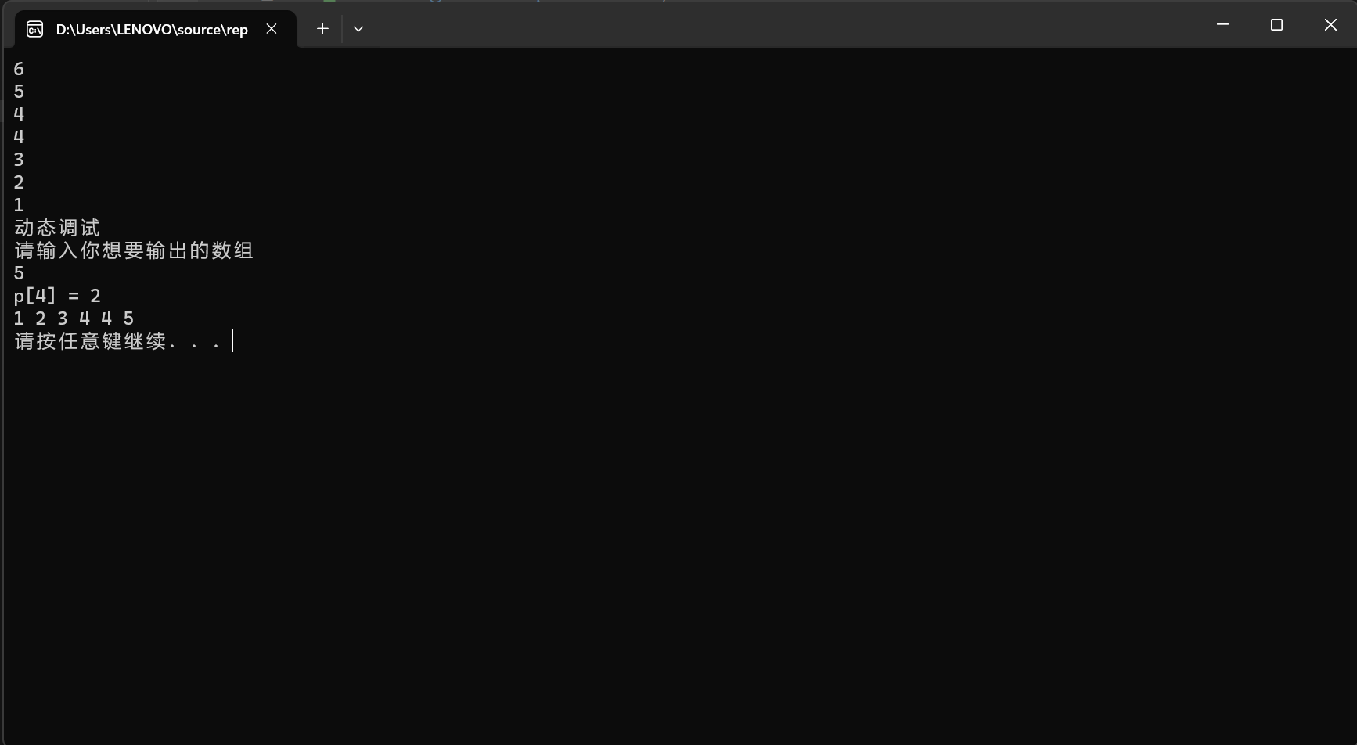

**四、遇到的问题与解决方法**

**1.不知道new操作符的使用方法，经过看书解决；**

**2.不知道strlen的用法为计算字符串的长度，经过上网搜寻解决；**

**五、体会**

1.书还是看的不够多，要多花时间看；

2.要把一些关键字，操作符的作用，语法等背下来，多记多读，实在不会就上网搜相关作用；